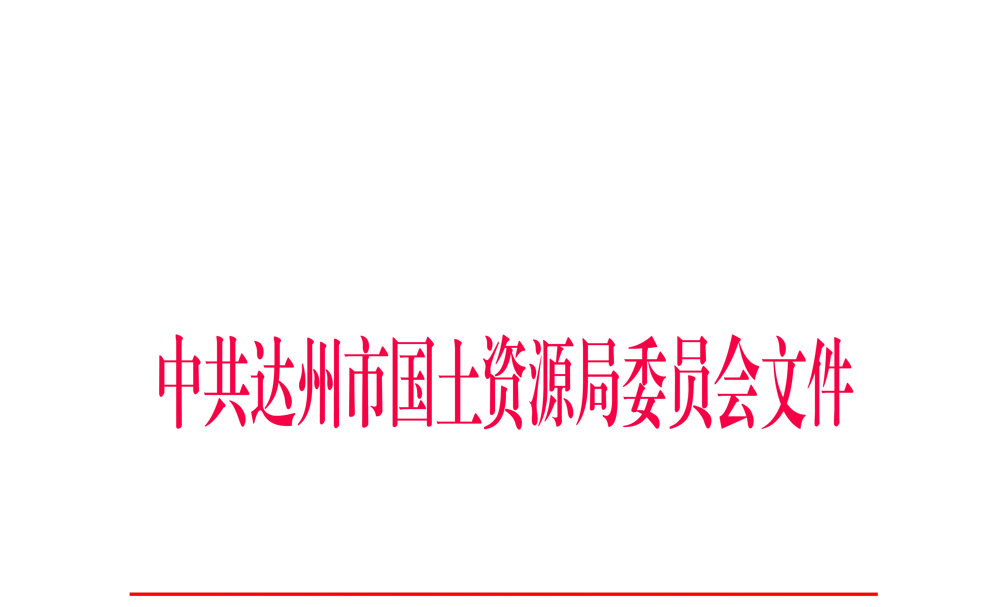

达市国土资党委〔2017〕126号

中共达州市国土资源局委员会
关于深化脱贫攻坚精准监督工作的通知

各县（市）局、分局，机关各科室、直属各单位：
为深入贯彻习近平总书记关于脱贫攻坚系列重要讲话和中央纪委扶贫领域监督执纪问责工作电视电话会议精神，坚决落实中央和省委、市委脱贫攻坚决策部署，按照“精准治贫、规范实施，依法扶贫、依法脱贫”的核心工作要求，切实加强脱贫攻坚精准监督工作，坚决打赢脱贫攻坚战。现就深化全市国土资源系统脱贫攻坚精准监督有关工作通知如下。
一、总体要求
全市国土资源系统各级纪检监察组织和纪检监察干部要牢固树立“四个意识”，把加强脱贫攻坚精准监督工作作为重要政治任务，勇于担当，主动作为，紧扣脱贫攻坚“六个精准”要求，搭建精准监督网络、健全精准监督制度、创新精准监督方式，以脱贫攻坚“6+1”（六个精准扶贫+一套精准监督体系）精准监督工作模式，为脱贫攻坚提供坚强的作风和纪律保证。
二、工作内容
（一）建立监督网络，实现精准监督全覆盖。组建以纪检监察干部、特邀监督员、脱贫攻坚办干部、群众代表为成员的监督员队伍。分级组建脱贫攻坚精准监督小组，分别由市局、各县（市）局、分局主要负责人任组长；纪委书记任副组长。通过构建精准监督队伍，形成专职监督与兼职监督，纪检监督与部门监督，媒体监督与群众监督相结合的脱贫攻坚精准监督网络，实现精准监督全覆盖。
（二）开列“三张”清单，凸现精准监督精准性。开列“三张”清单，明确监督责任、理清监督内容、规范监督程序，切实提高精准监督的针对性。
1．开列精准监督任务清单，明确监督责任。按照脱贫攻坚“六个精准”工作要求，结合精准监督的对象和内容，开列市局及各县（市）局、分局监督员工作任务清单，明确工作责任。按照分级负责原则，重点对全市国土资源系统各级单位落实脱贫攻坚“六个精准”的情况进行监督，及时发现、上报并督促整改存在的问题。
2．开列精准监督问题清单，明确监督内容。针对脱贫攻坚“六个精准”落实中，容易出现的扶贫对象不精准、项目安排实施不精准、资金管理使用不精准、措施到户不精准、帮扶工作不精准、脱贫成效不精准等方面的问题，列出精准监督问题清单，明确精准监督的内容。各级监督员按照问题清单进行监督，提高精准监督的精准性和实效性。
3．开列精准监督程序清单，明确监督要求。根据各级监督员工作职责，梳理精准监督程序清单，绘制精准监督流程，规范精准监督行为。实行“月报告、季分析、半年通报”制度，各县（市）局、分局精准监督工作领导小组应每月向市局精准监督工作领导小组报告工作开展情况。对精准监督中发现的问题，由市局、县（市）局、分局脱贫攻坚精准监督领导小组办公室梳理汇总，及时处理，属于纠正和整改类的问题，及时反馈责任单位和责任人，限期整改。对检查中发现的问题线索及时转市、县（市、区）两级纪委案件监督管理室按规定进行处置。
（三）完善“两项”机制，彰显精准监督震慑力。坚持从严执纪、强化问责，以零容忍的态度从快从严查处脱贫攻坚领域问题，释放强烈信号，形成强力震慑。
1．健全脱贫攻坚领域信访反映和问题线索快查快处机制。各级纪检监察机构要进一步拓宽脱贫攻坚领域信访反映和问题线索收集渠道，定期分析研判脱贫攻坚精准监督中发现的问题，及时梳理问题线索。要对脱贫攻坚领域信访反映和问题线索实行集中登记、台账式管理，并严格依纪规范处置，做到核查时限、人员、进度、要求、回复“五明确”，信访反映和问题线索应在5个工作日内转交、原则上30个工作日内办结；确保无积压、零暂存、无遗漏，从严查处脱贫攻坚领域违纪问题，建立市局纪委包案督办、县（市）局、分局纪委快查快办联动机制，对重点信访反映和问题线索，市局纪委提级直办，挂牌督办。
2．建立脱贫攻坚领域问题通报曝光机制。坚持把通报曝光作为警示教育、营造氛围、形成震慑的重要手段，对违纪行为发生在20 1 6年1月1日后的，一律点名道姓通报曝光，释放严厉惩治脱贫攻坚领域腐败问题的强烈信号。做好舆论引导，及时总结、宣传脱贫攻坚精准监督的措施和成效，不断增强人民群众的认可度和满意度。
三、保障措施
（一）强化组织领导，形成工作合力。建立脱贫攻坚精准监督领导体制和工作机制，成立市局、县（市）局、分局脱贫攻坚精准监督工作领导小组，切实加强脱贫攻坚精准监督工作的组织领导和工作协调。要加强对脱贫攻坚领域信访反馈和问题线索的处置，各纪检监察室要把查处脱贫攻坚领域违纪问题作为执纪审查重点，要多形式、多途径强化脱贫攻坚精准监督工作宣传，形成上下联动、各负其责、密切配合、齐抓共管、合理推动的工作格局。
（二）拓宽监督渠道，提高监督实效。深化“纪检监督+群众监督+舆论监督”机制，引导群众和新闻媒体参与脱贫攻坚精准监督工作。各县（市）局、分局纪委要畅通信访举报渠道，全面推行“廉心卡”制度，大力开展“民情大走访”、“院坝纪检行”活动，充分运用互联网、微信、微博等新媒体拓展信访举报渠道，进一步发动社会力量参与脱贫攻坚精准监督，及时发现、举报脱贫攻坚领域的违纪问题。
（三）坚持统筹推进，增强综合效果。各级纪检监察机构要认真执行脱贫攻坚精准监督相关制度，扎实做好基础工作，做到情况明、数字准、责任清、作风正、工作实。要将脱贫攻坚精准监督工作与整治群众身边的不正之风和腐败问题相结合，统筹推进，严格监督、严肃执纪、铁面问责，做到相互促进，提升综合效果。要把脱贫攻坚精准监督工作纳入年度目标考核重要内容，逗硬考核；对工作开展不力、发生脱贫攻坚领域区域性、系统性问题的，严肃追究监督责任。

附件：达州市国土资源局脱贫攻坚精准监督工作领导小组成
员名单

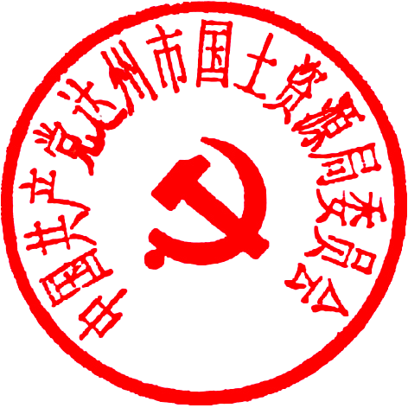

中共达州市国土资源局委员会
2017年10月31日
附件
达州市国土资源局脱贫攻坚精准监督工作
领导小组成员名单

组 长：邓福盛 局党委书记、局长
副组长：牟成通 局党委委员、副局长
沈明华 局党委委员、副局长
杨本武 局党委委员、机关党委书记
唐朝晖 局党委委员、副局长
邓大学 局党委委员、副局长
庞佑军 总工程师
成 员：袁明江 纪委副书记、纪检监察室主任
王胜伟 办公室副主任（主持工作）
王光斌 机关党委副书记、人事科科长
何 飞 法规监察科科长
贾本荣 地环科科长
廖顶宣 土地利用科科长
雷 涛 规划耕保科科长
潘洪彦 建设用地科副科长（主持工作）
肖和远 财务科负责人
胡紫豪 矿管科副科长（主持工作）
陈 稳 行政审批科科长
王 川 地籍管理科科长
张洪涛 不动产登记中心主任
毛 伟 征地事务中心主任
郭四军 土地监察支队支队长
王琪琳 土地储备中心负责人
黎 涛 档案信息中心主任
李光明 地质环境监测站站长
张建斌 勘测规划队队长
领导小组下设办公室，负责日常工作。办公室设在纪检监察室，办公室主任由袁明江兼任。联系电话：2380322

达州市国土资源局办公室 2017年11月1日印发

